DTD Exercise HW
Student Number : 21700760, Name : Juyoung Ha
Used xml validator : TRUUGO (https://www.truugo.com/xml_validator/)

Before Answer.

Before answer about three questions related to DTD, I want to explain what is the difference between “ID” and “IDREF”. First, “ID” is unique. Through using the “ID” attribute we can access the XML element from another application. In order to distinguish each XML element “ID” attribute value have to only one. Second, “IDREF” is the “ID” attribute which another XML element. Thorough the “IDREF” attribute, we can reconstruct the structure of XML document.
(DTD와 관련된 질문에 대한 답변을 적기에 앞서서 먼저 ID와 IDREF의 차이점에 대해서 설명하고자 합니다. 첫째, ID는 고유합니다. ID를 사용함으로서 우리는 외부 응용프로그램에서 xml 요소에 접근하도록 할 수 있습니다. 각각의 xml 요소를 구분하기 위해서 ID는 오직 하나의 고유한 값을 가져야 합니다. 둘째, IDREF는 다른 xml 요소의 ID값을 가질 수 있는 것을 말합니다. 이를 통해서 우리는 xml 문서의 각 요소들간의 구조를 재구조화 할 수 있습니다.)

Question1.
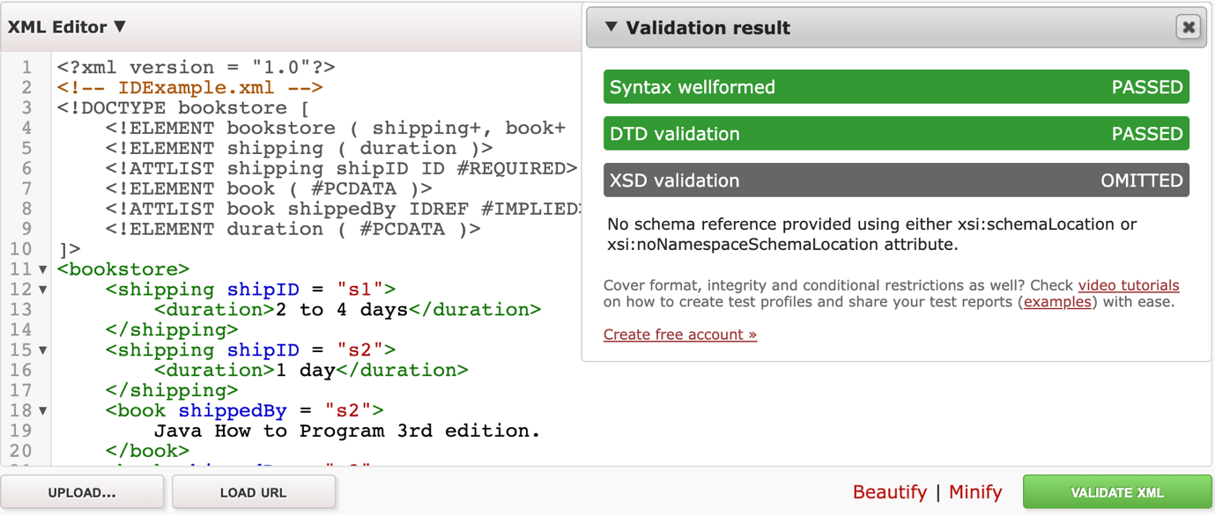Answer: Question1 example code is valid.
In question1, last <book> element “shippedBy” attribute value is “s1”. In DTD, <book> element can have “shippedBy” attribute(because of #implied) and this attribute is “IDREF”. So, “shippedBy” attribute can have another xml elements ID attribute value and the value “s1” is ID attribute value of <shipping>. As a result, Question1 example code is valid.

(답변: Question1번 예시 코드는 유효합니다.
Question1에서 마지막 <book> 요소는 “shippedBy” 속성의 속성값을 “s1”으로 가지고 있습니다. DTD 상에서 <book> 요소는 “shippedBy” 속성을 가지거나 가지지 않을 수 있고(#implied 속성에 의해) IDREF를 속성으로 가지고 있습니다. 그렇기 때문에 “shippedBy” 속성은 다른 xml 요소의 ID 속성값인 “s1”을 속성값으로 가질 수 있습니다. 결과적으로 question1의 예시코드는 유효합니다.)

Question2.
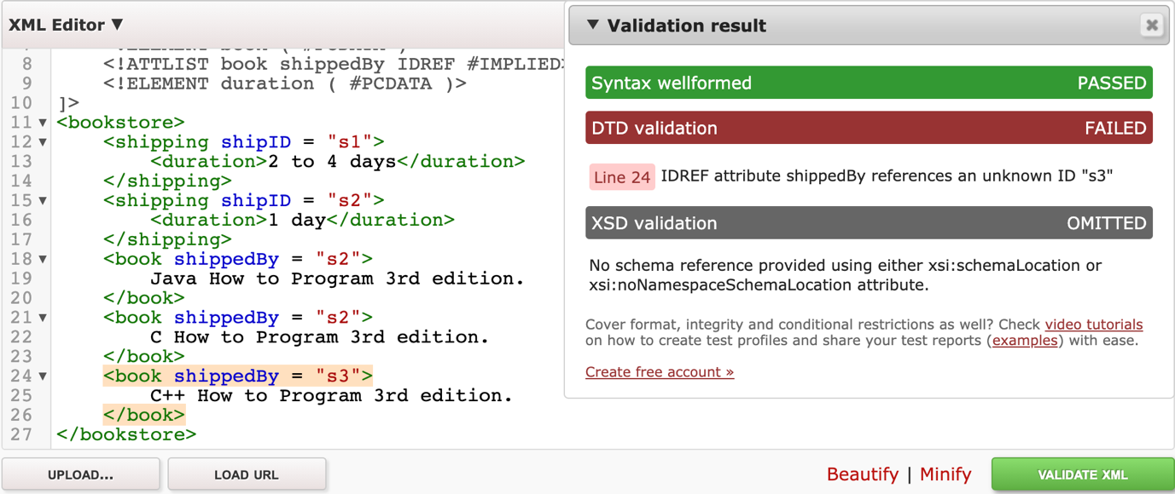
Answer: Question2 example code is invalid.
In question2, last <book> element “shippedBy” attribute value is “s3”. In DTD, <book> element can have “shippedBy” attribute(because of #implied) or not and this attribute is “IDREF”. However, “s3” is not another xml element “ID” value. So, the attribute of the last <book> element can not have a “s3” value. As a result, the question2 example code is invalid.

(답변: Question2 예시 코드는 유효하지 않습니다.
Question2에서 마지막 <book>요소는 “shippedBy”의 속성값을 “s3”로 가지고 있습니다. DTD 상에서 <book> 요소는 “shippedBy” 속성을 가지거나 가지지 않을 수 있고(#implied 속성에 의해) IDREF를 속성으로 가지고 있습니다. 그런데 “s3”는 다른 xml 요소가 가진 ID 속성값이 아니기 때문에 마지막 <book> 요소의 “shippedBy” 속성이 속성값으로 “s3”를 가질 수 없습니다. 결론적으로 Question2의 예시 코드는 유효하지 않습니다.)

Question3.

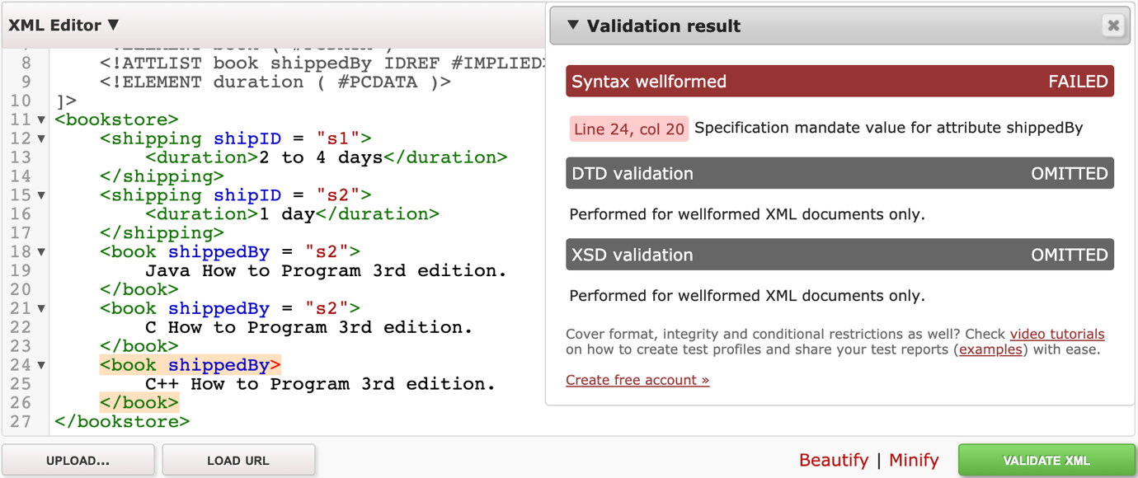
Answer: Question3 example code is invalid. (in XML syntax level.)
In qusetion3, last <book> element “shippedBy” attribute value is not exist. Just attribute name is exist. However, In the XML syntax level, this statement is not allowed. As a result, XML validator show this example code has a syntax error.

(답변: Question3에서 예시코드는 xml 문법 수준에서 유효하지 않습니다.
Question3에서 마지막 <book>요소는 “shippedBy”를 속성으로 가지고 있으나 속성값이 존재하지않습니다. 그러나 xml 문법 수준에서 이러한 구문은 허용되지 않습니다. 결과적으로 XML 유효성 검사기 또한 Question3의 예시 코드가 XML 문법 수준에서 오류를 가지고 있음을 보여주고 있습니다.)

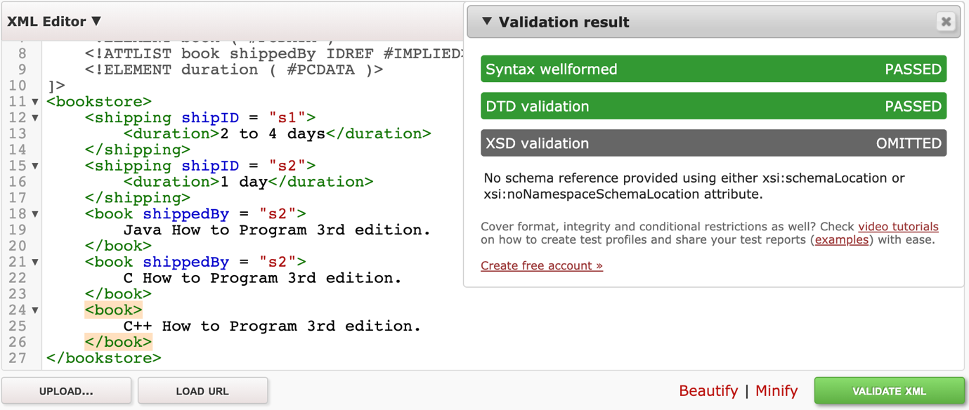
Because the <book> element’s “shippedBy” attribute is “#implied”, if the last <book> element does not have an attribute, it will be valid like above.

(<book>요소의 “shippedBy” 속성에 #implied 속성이 있기 때문에 만약 마지막 <book> 요소가 어떠한 속성도 가지지 않도록 한다면 이는 위와 같이 유효한 구문이 됩니다.)

